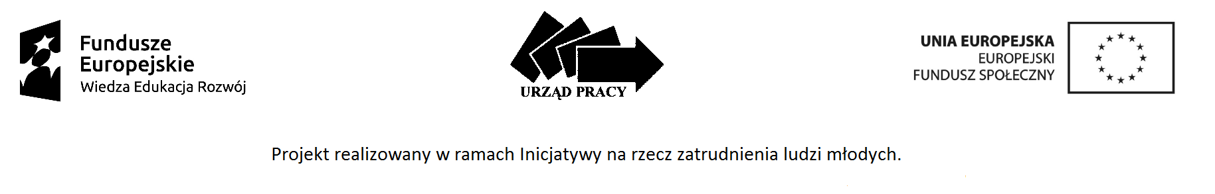
Załącznik nr 4
do Umowy o dofinansowanie ze środków współfinansowanych z Europejskiego Funduszu Społecznego na podjęcie działalności gospodarczej.

a. Dane uczestnika projektu
Imię i Nazwisko……………………………………………………………..
Adres…………………………………………………………………………
NIP………………………………………………….
Umowa z uczestnikiem nr ……………………………… z dnia ………………………………………

OŚWIADCZENIE
Oświadczam, że:
- jestem czynnym podatnikiem VAT i do chwili obecnej nie wykazałem/am w deklaracji podatkowej kwoty podatku od towarów i usług zakupionych w ramach przyznanego dofinansowania, jako podatku naliczonego

- nie jestem czynnym podatnikiem VAT

[data i podpis uczestnika]

[data i podpis osoby prowadzącej księgowość firmy]

b. Sprawdzenie poprawności podanego NIP oraz statusu uczestnika projektu jako podatnika VAT na Portalu Podatkowym Ministerstwa Finansów http://www.finanse.mf.gov.pl/web/wp/pp
- poprawność podanego NIP została potwierdzona
- komunikat o statusie VAT uczestnika: zwolniony, czynny, niezarejestrowany (niepotrzebne skreślić)

[data i podpis beneficjenta]

___________________________________
Oświadczenie składane jest po upływie 12 miesięcy od rozpoczęcia działalności gospodarczej

